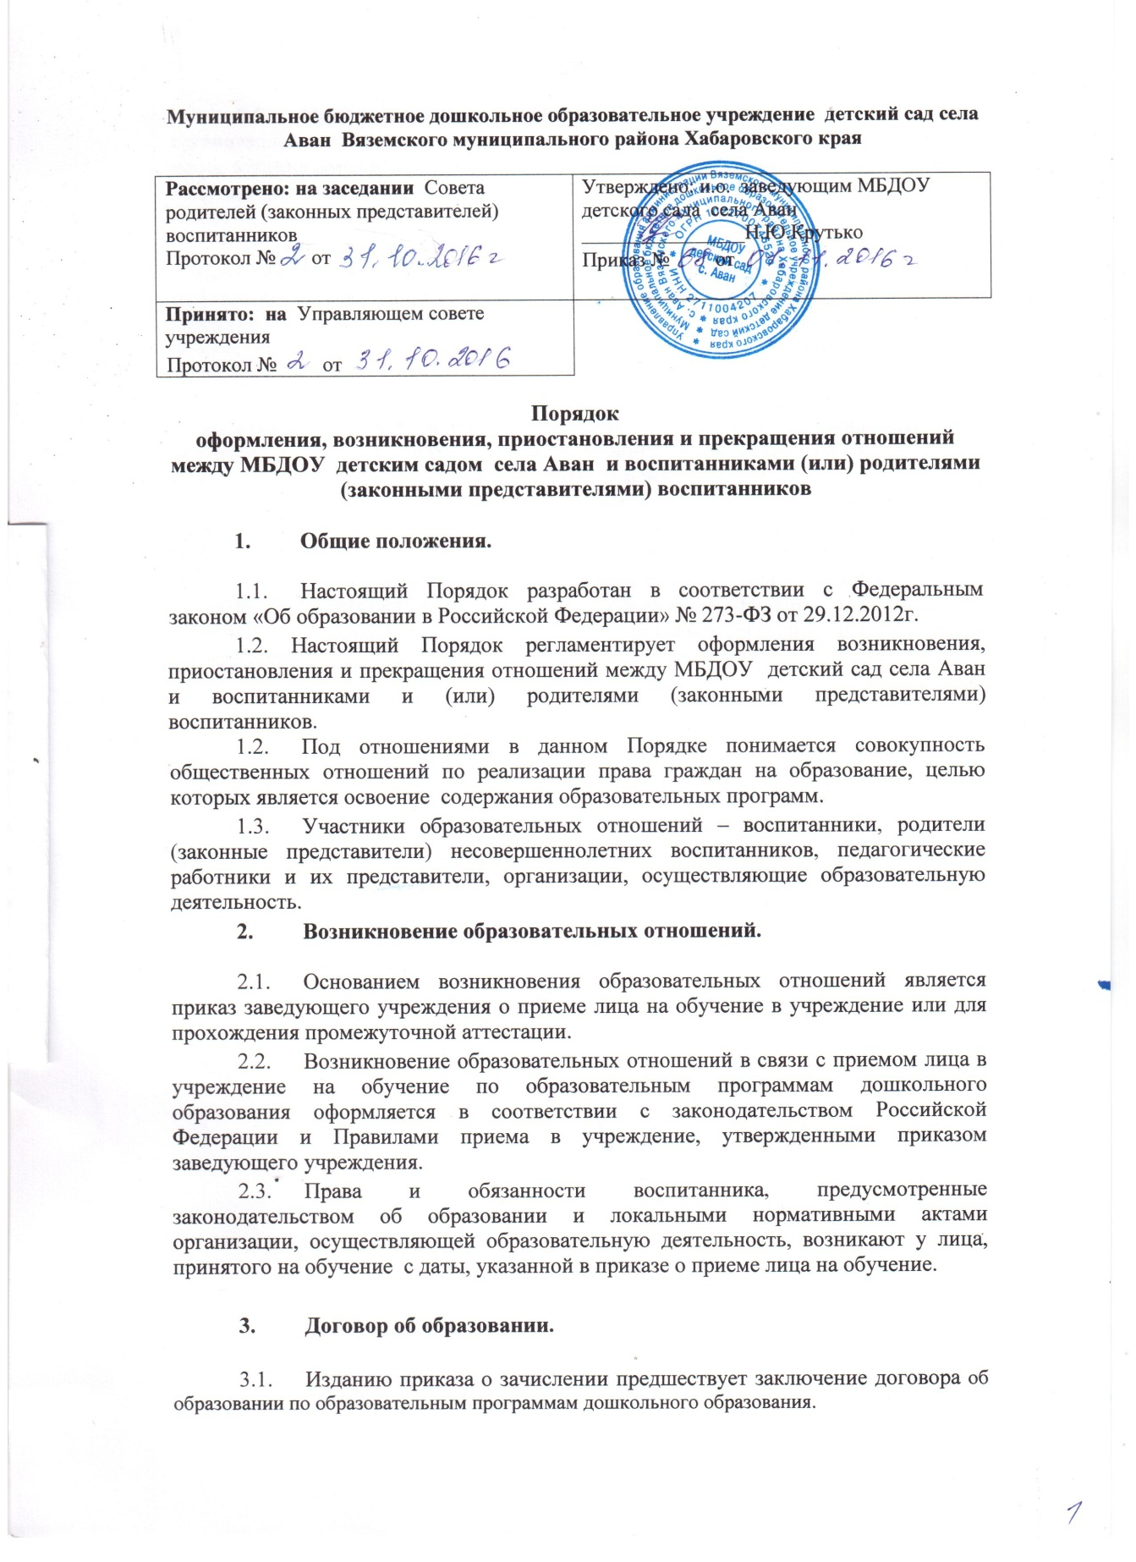

**Муниципальное бюджетное дошкольное образовательное учреждение детский сад села Аван Вяземского муниципального района Хабаровского края**

|  |  |
| --- | --- |
| **Рассмотрено: на заседании** Совета родителей (законных представителей) воспитанников Протокол № от | Утверждено: заведующим МБДОУ детским садом села Аван ________________Н.Ю.Крутько  Приказ № от |
| **Принято: на** Управляющем совете учреждения  Протокол № от |

**Порядок**

**оформления, возникновения, приостановления и прекращенияотношений между МБДОУ детский сад села Аван и воспитанникамии (или) родителями (законными представителями) воспитанников**

1. **Общие положения.**
   1. Настоящий Порядок разработан в соответствии с Федеральным законом «Об образовании в Российской Федерации» № 273-ФЗ от 29.12.2012г.

1.2. Настоящий Порядок регламентирует оформления возникновения, приостановления и прекращения отношений между МБДОУ детский сад села Аван и воспитанниками и (или) родителями (законными представителями) воспитанников.

* 1. Под отношениями в данном Порядке понимается совокупность общественных отношений по реализации права граждан на образование, целью которых является освоение содержания образовательных программ.
  2. Участники образовательных отношений – воспитанники, родители (законные представители) несовершеннолетних воспитанников, педагогические работники и их представители, организации, осуществляющие образовательную деятельность.

1. **Возникновение образовательных отношений.**
   1. Основанием возникновения образовательных отношений является приказ заведующего учреждения о приеме лица на обучение в учреждение или для прохождения промежуточной аттестации.
   2. Возникновение образовательных отношений в связи с приемом лица в учреждение на обучение по образовательным программам дошкольного образования оформляется в соответствии с законодательством Российской Федерации и Правилами приема в учреждение, утвержденными приказом заведующего учреждения.
   3. Права и обязанности воспитанника, предусмотренные законодательством об образовании и локальными нормативными актами организации, осуществляющей образовательную деятельность, возникают у лица, принятого на обучение с даты, указанной в приказе о приеме лица на обучение.
2. **Договор об образовании.**
   1. Изданию приказа о зачислении предшествует заключение договора об образовании по образовательным программам дошкольного образования.
   2. В договоре об образовании указываются основные характеристики предоставляемого образования, в том числе, вид, уровень и (или) направленность дополнительной образовательной программы, формы обучения, срок освоения дополнительной образовательной программы.
   3. Примерные формы договоров об образовании утверждаются федеральным органом исполнительной власти, осуществляющим функции по выработке государственной политики и нормативно-правовому регулированию в сфере образования.
3. **Изменение образовательных отношений** 
   1. Образовательные отношения изменяются в случае изменения условий получения воспитанниками образования по конкретной основной или дополнительной образовательной программе, повлекшего за собой изменение взаимных прав и обязанностей воспитанника и организации, осуществляющей образовательную деятельность:

* переход с кратковременной формы обучения на семейное образование и наоборот;
* перевод на обучение по другой дополнительной образовательной программе;
* иные случаи, предусмотренные нормативно-правовыми актами.

4.2. Основанием для изменения образовательных отношений является приказ директора образовательного учреждения.

**5. Прекращение образовательных отношений**

5.1. Образовательные отношения прекращаются в связи с отчислением обучающегося из организации, осуществляющей образовательную деятельность:

* в связи с получением образования (завершением обучения);
* досрочно по основаниям, установленным законодательством об образовании.

5.2. Образовательные отношения могут быть прекращены досрочно в следующих случаях:

1) по инициативе родителей (законных представителей) несовершеннолетнего обучающегося, в том числе, в случае перевода обучающегося для продолжения освоения образовательной программы в другую организацию, осуществляющую образовательную деятельность.

1. по обстоятельствам, не зависящим от воли родителей (законных представителей) несовершеннолетнего обучающегося и организации, осуществляющей образовательную деятельность, в том числе, в случае ликвидации организации, осуществляющей образовательную деятельность.
   1. Досрочное прекращение образовательных отношений по инициативе родителей (законных представителей) несовершеннолетнего обучающегося не влечет за собой каких-либо дополнительных, в том числе материальных, обязательств перед организацией, осуществляющей образовательную деятельность.
   2. Основанием для прекращения образовательных отношений является приказ об отчислении обучающегося из образовательной организации.

Права и обязанности обучающегося, предусмотренные законодательством об образовании и локальными нормативными актами организации, осуществляющей образовательную деятельность, прекращаются с даты его отчисления из организации, осуществляющей образовательную деятельность.

* 1. При досрочном прекращении образовательных отношений организацией, осуществляющей образовательную деятельность, в трехдневный срок после издания распорядительного акта об отчислении обучающегося, отчисленному лицу выдается справка об обучении в соответствии с ч.12 ст. 60 Федерального закона «Об образовании в Российской Федерации».
  2. Организация, осуществляющая образовательную деятельность, ее Учредитель в случае досрочного прекращения образовательных отношений по основаниям, не зависящим от воли организации, осуществляющей образовательную деятельность, обязана обеспечить перевод обучающихся в другие организации, осуществляющие образовательную деятельность, и исполнить иные обязательства, предусмотренные договором об образовании.

В случае прекращения деятельности организации, а также в случае аннулирования у нее лицензии на право осуществления образовательной деятельности, лишения ее государственной аккредитации, истечения срока действия свидетельства о государственной аккредитации, Учредитель образовательной организации обеспечивает перевод обучающихся с согласия родителей (законных представителей) несовершеннолетнего обучающегося в другие образовательные организации, реализующие соответствующие образовательные программы.

Порядок и условия осуществления перевода устанавливаются Федеральным органом исполнительной власти, осуществляющим функции по выработке государственной политики и нормативно-правовому регулированию в сфере образования.